Государственное бюджетное образовательное учреждение
дополнительное профессионального образования
«Коми-Пермяцкий институт повышения квалификации
работников образования»

АТТЕСТАЦИОННАЯ РАБОТА

по теме: " Работа с обучающимися с ОВЗ на уроках биологии:

приёмы и методы»

Выполнила:
Полушкина Галина Андреевна,
учитель биологии
МОБУ «Гимназия №3»
Руководитель: Вавилина Н.М.,
старший преподаватель
ГБОУ ДПО «КПИПКРО»

2024

Понятие «задержка психического развития» (ЗПР) в педагогической, психологической, медицинской литературе употребляется по отношению к детям со слабо выраженной недостаточностью центральной нервной системы — органической или функциональной. У этих детей нет специфических нарушений слуха, зрения, опорно-двигательного аппарата, тяжелых нарушений речи, они не являются умственно отсталыми. В то же время, у большинства из них наблюдается незрелость сложных форм поведения, недостатки целенаправленной деятельности на фоне повышенной истощаемости, нарушенной работоспособности, энцефалопатических расстройств.
Основные принципы работы с детьми ОВЗ:
- Индивидуальная работа
- Облегчённый вариант заданий для проверки материала
- Использование работы с текстом
- Игровые моменты
- Работа в паре с более сильным учеником.(при практических работах)
В нашей школе также есть дети с задержкой психического развития (ЗПР) – 5,6, 7,8, 9 классах.
Основные приёмы работы с детьми ОВЗ
1.Для лучшего восприятия информации я использую наглядность: муляжи, чучела, влажные препараты, таблицы.
2.Учащимся которым трудно словесно оформить свой ответ я предлагаю сделать рисунок или схему.
3.задания с опорой на образец. Данные задания удобно использовать в 8 классе при изучении систем органов. Например, Тема «Пищеварительная система»
4.Задание «Собрать пищеварительную систему» (выдается конверт, где находятся вырезанные из бумаги части пищеварительной системы, необходимо правильно расположить их)
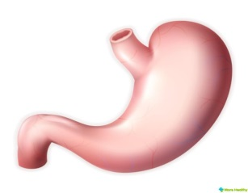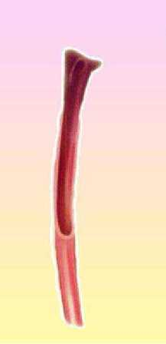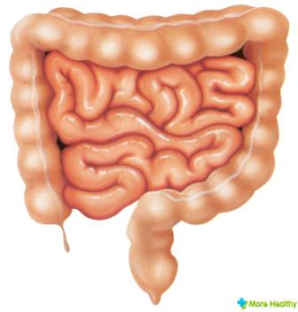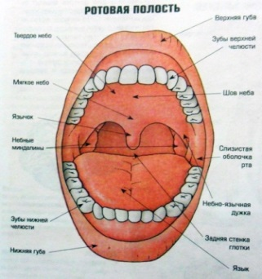

5.Задание «Витамины и их значение» (выдается конверт, где находятся вырезанные из бумаги продукты, овощи и фрукты необходимо расположить их по названию конверта: витамин C,В,D,PP )
6,Учащимся по картинке, на которой показан определенные органы, определить к какой системе органов они относятся.
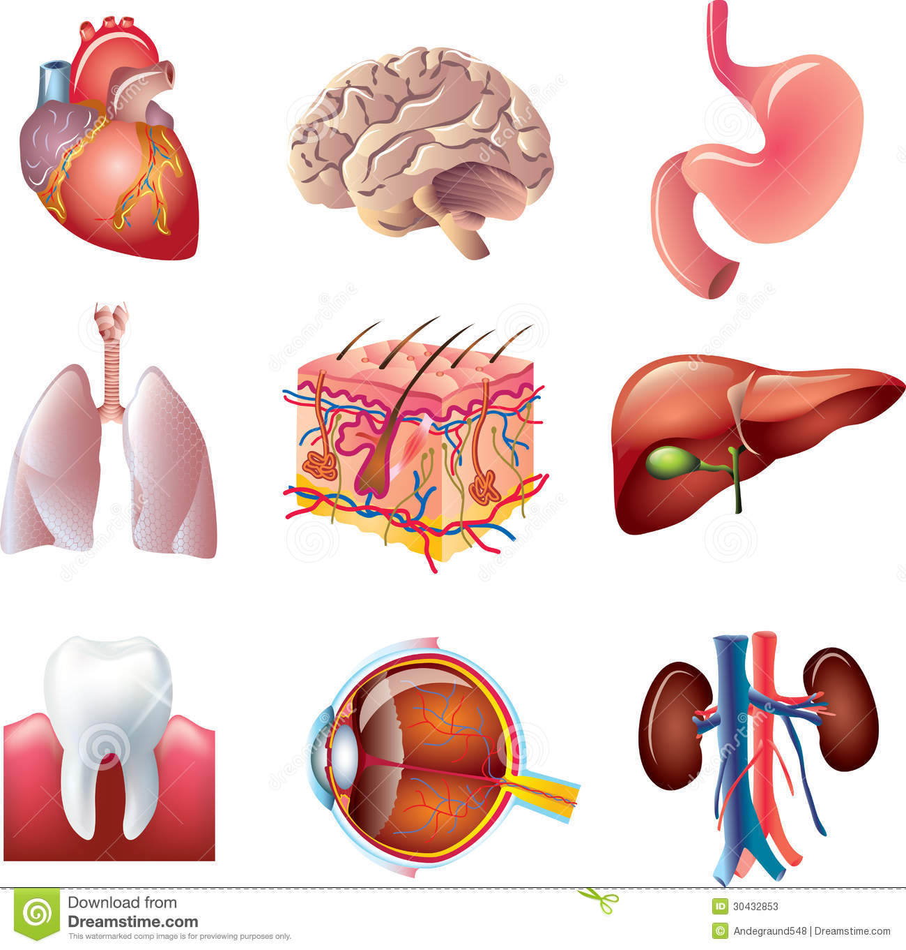
7.Картинки –раскраски по различным темам

Задания, направленные на коррекцию и развитие внимания, пространственного восприятия, образного мышления.
- «Один лишний»
- «Раздели на группы»
- «Буквенные шифры»
- «Найди ошибку»
«Один лишний»
Молочная планария Печеночный сосальщик Бычий цепень Дождевой червь
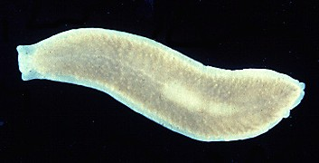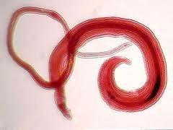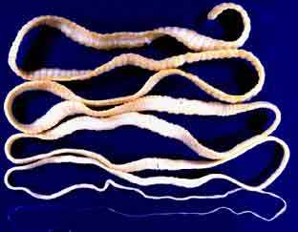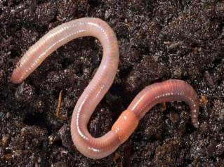
Кто лишний и почему?

- «Раздели на группы»

Позвоночник, сердце, череп, лёгкие, почка, грудная клетка, трахея, диафрагма, желудок, головной мозг, мочевой пузырь, кровеносные сосуды, кишечник, нервы, толстая кишка.
1. Скелет
2. Дыхательная система
3. Кровеносная система
4. Нервная система
5. Выделительная система
6.Пищеварительная система

2.«Буквенные шифры»
Задание: найти слова, относящиеся к клетке.

Т | Н | Ь | К | Л | Е | Т | К | А | Ш | З | Х
Ч | Ф | К | Р | Ы | С | А | Л | Я | Д | Р | О
Г | Ш | Е | В | П | О | Р | Ы | С | Л | И | К
Д | С | В | А | К | У | О | Л | Ь | Я | Х | К
Ц | Е | Т | Х | О | Б | О | Л | О | Ч | К | А

Задания на развитие творческих способностей.

- Проекты по темам
- Собрать гербарий
- Решить кроссворд

Литература:

1. Оглезнева О. Н. «Активные методы обучения детей с ОВЗ на уроках биологии»М. Просвещение. 2006 г.
,

